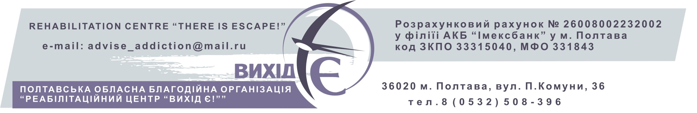

ПРИГЛАШЕНИЕ НА ТРЕНИНГ ЛИЧНОСТНОГО РОСТА ПО МЕТОДУ МЮРРЕЙ

Центр психологической помощи, реабилитации и тренинговых технологий «Выход есть!» совместно с Полтавским институтом Экономики и права проводит тренинг метод Мюррей. Приглашаются как специалисты, работающие в сфере медицины, психологии, педагогики, социальной работы, бизнеса, так и все люди, желающие улучшить качество своей жизни. Тренинг проходит 13-17 сентября 2010 г., в помещении института Экономики и права по адресу г. Полтава, ул. Котляревского 1/27 (аудиторию уточните у вахтера).

Метод Мюррей подтвердил свою эффективность в лечении людей, находящихся в стрессовом или пост-стрессовом состоянии; страдающих от различных фобий и неуправляемого гнева; желающих улучшить свою самооценку, достичь успеха в бизнесе; имеющих проблемы в отношениях, проблемы зависимостей (зависимость от азартных игр, наркомании, алкоголизма, секса, любовных отношений, еды, работы, религии и др.) и созависимости; желающих научиться разбираться с конфликтами; нуждающихся в ответах на вопросы по воспитанию детей; переживших сексуальное, физическое, эмоциональное или духовное насилие, пренебрежение и депривацию; нуждающихся в проработке эффекта профессионального выгорания; желающих лично разобраться в смысле своей жизни; столкнувшихся с серьезными психологическими и физическими травмами: развод, предательство, измена, брошенность, война, диагноз неизлечимой болезни (ВИЧ/СПИД, онко-заболевания и др.), автокатастрофа и др. Метод является ответом современному человеку на множество вопросов.

О методе Мюррей
Данный метод разработан Мэрилин Мюррей (www.hriltd.org, www.murraymethod.ru), психотерапевтом и профессором, пионером и на сегодня крупнейшим специалистом по работе с насилием, зависимостями и дисфункциями. Это удивительный пример интеграции личного опыта в теорию и практику эффективной помощи многим людям. В результате ее собственного опыта выздоровления, она обрела способность осознания и понимания последствий психологических травм, полученных в детстве. Ее автобиографическая книга «Узник иной войны» была так оценена Вирджинией Сатир: «Я в полном восторге и восхищении от книги Мэрилин Мюррей. На меня произвело впечатление, каким образом трагическое событие из своего прошлого она превращает в то, что становится источником исцеления в жизни многих других людей». Мюррей создала специальную программу, озаглавленную «Метод Мюррей», которую преподавала аспирантам Оттавского университета в Фениксе, Аризона. Она также преподает в международном университете на Гавайях, в Нидерландах, в России. Ее студенческая аудитория насчитывает до тридцати пяти национальностей.
Метод Мюррей или «Терапия последствий травм, насилия и депривации» – уникальная психотерапевтическая методика, позволяющая работать на глубоком эмоциональном уровне. Этот метод помогает изучить механизм воздействия различных травмирующих ситуаций на становление личности и показывает, как подавленные болезненные чувства являются корнями, из которых произрастает различного вида зависимое, компульсивное и дисфункциональное поведение. Почвой, из которой прорастают эти корни, являются травмы и насилие. В основе этого метода лежит универсальный синтез психологических теорий.

Тренинг проводит Ильченко Руслан – официальный тренер метода Мюррей в Украине. По окончанию тренинга участники получат сертификаты с печатью Мэрилин Мюррей.
Регистрационный взнос на организацию тренинга составляет 550 грн. Организаторы не покрывают расходы на проезд, проживание, питание участников.

Регистрация 13 сентября в 09.00, начало в 09.30. Что бы записаться на тренинг Вам нужно заполнить регистрационную анкету и до 12 сентября отправить на email: RcEscape@gmail.com. Дополнительная информация по телефонам +38(093) 635-70-52, 8(0532) 508-396. Сайт организации: www.poltava-center.at.ua
С уважением,
директор Полтавского центра психологической помощи,
реабилитации и тренинговых технологий «Выход есть!»
психолог-аддиктолог
официальный тренер метода Мюррей Руслан Ильченко

